

**课 程 实 验 报 告**

**课程名称： 传感器原理及工程应用**

**专业班级： 物联网1701**

**学 号： U201714830**

**姓 名： 莫昆桦**

**指导教师： 宋恩民**

**报告日期： 2020.3.28**

**计算机科学与技术学院**

目录

1、 实验目的 1

2、 实验内容 2

3、实验过程 3

4、计算方法、公式、图表 4

5、实验结果及分析 5

6、实验中遇到的问题及分析 7

7、总结与思考 8

1. 实验目的

通过实验，了解手机上传感器的输入量影响输出值的规律；了解各种可能影响传感器值的因素。

学习通过输出量确定输入量的方法。

# 实验内容

实验内容如下：

1. 测量传感器的值：测试各种情况下各传感器的值的改变，记录传感器值改变的规律。
2. 了解输入量影响输出值的规律：用不同大小、颜色、材质的物体，在不同距离处遮挡光照传感器，记录传感器的值与距离之间的对应关系，分析不同大小、颜色、材质对传感器值的影响（要注意透光、反射对传感器的影响） 。类似地，用不同东西在不同的距离遮挡其它传感器（如距离、声音、温度），记录所观察到的现象。
3. 了解手机状态对传感器输出值的影响规律：逐渐改变手机的状态（如手机平放，抬起手机一端并逐渐增加这一端的高度改变手机的倾斜角），记录那些传感器的值因此有所变化，分析其变化规律。类似地，拿着手机走路、转身、摆手等等，观察那些传感器的值会相应地有变化，变化规律如何。
4. 思考通过输出推算输入的方法：当遮挡物确定了，如何通过光照传感器的值推算遮挡物与传感器之间的距离？如何通过某些传感器的值推测手机的方位、角度？如何推测拿着手机的手的摆手幅度、速度？

使用的实验设备：手机一部、遮挡物（笔记本，书本等）、卷尺一把。

1. 实验过程

本次实验使用的是实验一中用到的软件phypthox，用于读取手机上的传感器，并观察外界环境的改变对传感器的值的影响。手机上的传感器有如下表3-1所示。

表3-1 传感器名称列表

|  |  |  |  |
| --- | --- | --- | --- |
| 名称 | 作用 | 名称 | 作用 |
| 加速度计 | 测量加速度 | 陀螺仪 | 测量三个方向的角速度 |
| 磁力仪 | 探测磁力 | 光强传感器 | 探测光强 |
| GPS | 获取位置 | 近距离传感器 | 探测近距离是否有物体 |
| WIFI | 探测接入的无线网 | 声音传感器 | 探测声强 |

打开软件，首先选择加速度计。

下面用绳子系在手机上。打开软件phyphox。这个软件将传感器的值做了二次包装，它每隔一定时间将传感器的值记录下来，并实时绘制折线图，实验结束后，可以将数据导出为excel表格，方便使用者进行数据处理。比如对于加速度计，它可以将读出的值二次处理，记录除去重力加速度的加速度值。将绳子挂在水平杆子上，使手机做单摆运动。重复三次，将记录下来的数据导出为excel表格以便进行后续分析与处理。

4、计算方法、公式、图表

下面是使用到的计算方法、公式、图表的介绍。

# 5、实验结果及分析

下表为选取了不同环境下对各个传感器进行测量的几组代表性数据。

表5-1 传感器实验测量数据

|  |  |  |  |  |  |
| --- | --- | --- | --- | --- | --- |
| 传感器名称 | 测量值 | 数据 | 数据 | 数据 | 数据 |
| 加速度计 | Acc(x) | -0.33112 | 0.34152 | 9.46893 | 9.47920 |
| 单位(m/s^2) | Acc(y) | 0.06700 | 9.65358 | 0.02780 | 0.12883 |
|  | Acc(z) | 9.80572 | 0.00425 | 1.18017 | -0.02003 |
| 陀螺仪 | Gy(x) | 0.00110 | 3.99872 | 0.01743 |  |
| 单位(rad/s) | Gy(y) | 0.20876 | 0.05804 | 4.62770 |  |
|  | Gy(z) | 3.56730 | 0.03002 | 0.09330 |  |
| 磁力仪 | Mag(x) | 39.96000 | 19.50000 | 0.30000 |  |
| 单位(uT) | Mag(y) | -57.06000 | -21.84000 | -18.12000 |  |
|  | Mag(z) | 21.30000 | -49.58000 | 24.48000 |  |
| 光强传感器 | 光强 | 186.0 | 71.0 | 22.0 | 0.0 |
| 单位(Lux) |  |  |  |  |  |
| 声音传感器 | RMS | 63.1 | 380. | 1060.7 |  |
|  | Pressure | 2.42mPa | 75.82mPa | 40.71mPa |  |
|  | SPL | 37.2db | 50.5db | 65.5db |  |

加速度计可以测量三个方向的加速度，具体方向如图5-1所示。我将手机分别朝着三个方向静止放置，读取了传感器的值，记录数据如上表。可见对应方向的加速度接近重力加速度的值9.8（忽略纬度不同造成的g值不同的影响）。除此之外还有个值得注意的现象，如上表红色部分标出，同样是测量当x方向竖直向下时（此时y、z方向在水平方向）的加速度，测得的z对应方向的加速度差值非常大，近乎60倍的差距（负号只表示方向）。原因是测这两组数据的时候以x方向为轴旋转了一定角度，于是我以x为轴将手机旋转了360°，测下不同角度时对应的加速度，发现y与z方向的数据变化都非常大，而y与z都处于水平方向。在网上查阅了一些资料后，猜测原因为：地球的自转会影响加速度计的值。由此可知在测量水平方向的加速度的时候会有较大误差，测量时需要注意。

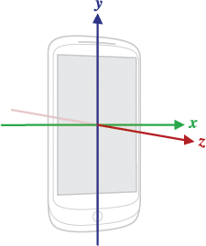

图5-1 手机传感器的坐标系

陀螺仪同样可以测量三个方向的角速度，分别是如图5-1所示的，以x、y、z为轴旋转时的角速度值，测量结果见表5-1.

磁力仪可以测量三个方向的磁场强度，如上表为距离笔记本电脑（可以发出电磁波）相同距离，将手机的x、y、z轴正向笔记本电脑的时候测量的值。光强传感器可以测量照射到手机屏幕的光照强度，上表三组数据是将手机放置于相同光照环境下（室内台灯），使用纸板覆盖手机屏幕面积逐渐增大时的结果。手机可以利用它自动调节屏幕亮度。声音传感器可以测量声音强度，上表为将手机放置于音响前，逐渐调大音量的结果。GPS可以测出手机所在经纬度，海拔，方位，精确度，速度。

下图5-2所示为手机做单摆运动时测量的角速度的数据。此次测量是以x为轴旋转的角速度。由公式wL = v可知绳子长度L可由角速度w和线速度v求出。单摆运动时手机的初速度为0，线速度v可由动能定理1/2·mv² = mg(h1-h2) 求出。综上L = √2g(h1-h2) / w。

如图5-3所示，手机在3秒到5秒之间近似做单摆运动，利用excel的筛选功能取这个区间的数据，求出最低点即最大角速度的平均值为w` = (0.50497+0.50253+0.52147) / 3 = 0.51 rad/s。但是这个值并不是我们所需要的角速度值w，因为w`是以x为轴转动时的值，而我们计算所需要的w是手机做单摆运动时的值，如果能得到这两个角速度之间的关系，并求出w的话，我们就能计算绳长了。尺子测出绳长为56.5cm，测量值与由传感器计算得到的值可得到相对误差。

造成误差的主要原因有测量高度h1和h2的误差；手机做的是近似单摆运动，而且运动过程还是会有轻微的摆动，所以角速度的测量有误差。

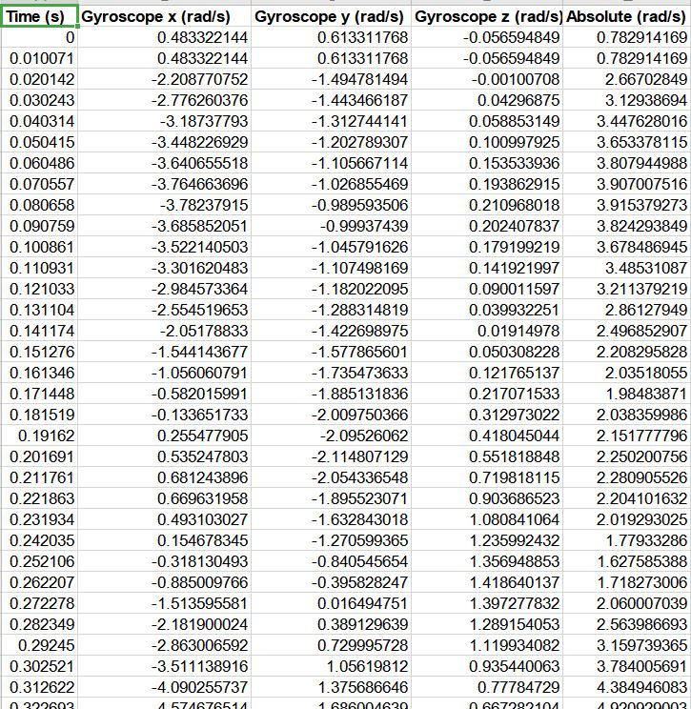 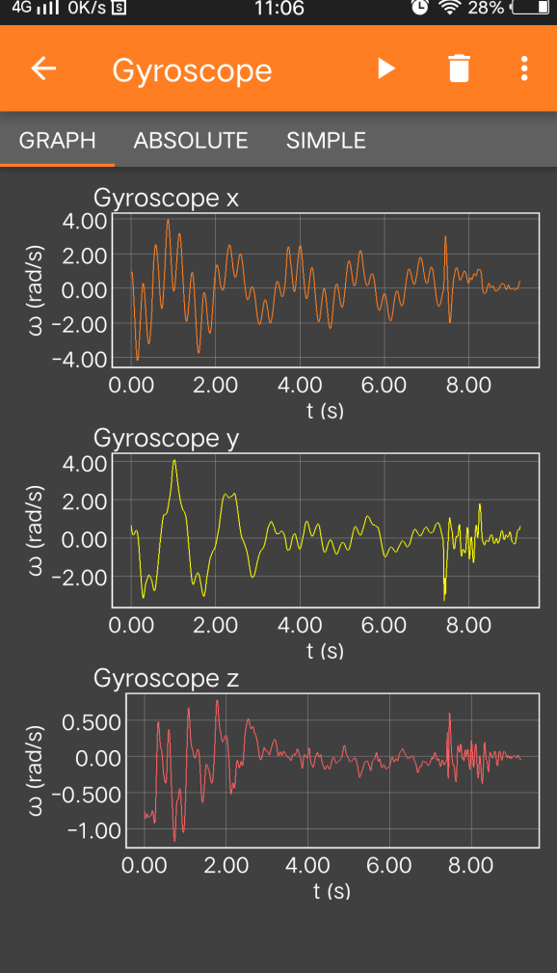

图5-2 陀螺仪记录的数据 图5-3 软件绘制的曲线图

# 6、实验中遇到的问题及分析

试验中遇到的差错和失误主要有测量的角速度误差大，还有测量高度值h1（手机近似单摆运动的时候，运动最高点的高度）误差大。

出错的原因分析。手机运动的时候只有一根绳子固定，难以固定其摆动方向，手机做单摆运动时会朝着各个旋转，摆动的方向也时常偏离原摆动方向。测量初始高度h1是在实验开始的时候，但由图5-3可知手机一开始并不是做近似单摆运动。

解决失误的方法。多加一条绳子，用两根绳子固定手机以x方向为轴摆动，如图6-1所示。然后由多次测量可知，手机在3秒左右开始做近似单摆运动，所以在3秒开始测量h1的值。

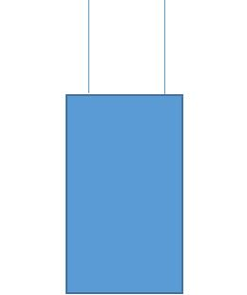

图6-1 绳子绑定手机的方法示意

将来如何避免类似的错误。这次实验主要利用了软件的画曲线图功能来判断手机进行近似单摆运动的时间，从而减少误差。将来处于特定传感器的应用场景的时候，应该首先利用传感器读取的值绘制成曲线图来判断被测物体的状态，而后再进行进一步的精确测量与有效数据的获取及处理。

# 7、总结与思考

通过本次实验，了解到了手机上的各个传感器的强大功能，这些传感器的精确度都非常高，精确到小数点后6位。除此之外还收获应用传感器进行测量的时候需要注意的问题，正确的测量方法以及减少误差的方法。

手机上的这些传感器对优化用户的体验有很大的作用，比如光强传感器可以帮助系统自动调节屏幕亮度，保护用户眼睛；加速度计可以帮助系统自动条件屏幕的横放竖放，许多手机游戏也利用了加速度计进行设计；还有GPS可以帮助用户定位等。